УДК 338.48 / ББК 65.04
Чеплинските И.Р.

ОСОБЕННОСТИ ОРГАНИЗАЦИИ МУЗЫКАЛЬНОГО ТУРИЗМА В РОССИИ

Аннотация. В статье дана краткая характеристика музыкальных фестивалей как части событийного туризма. Собраны данные о музыкальных фестивалях, проводимых на территории России, изучены особенности их распространения и размещения.
Ключевые слова: событийный туризм, музыкальный фестиваль, размещение, организация, потенциал.

С марта 2020 г. стали закрываться границы с государствами, принимавшими большое количество туристов из России. Изначальной причиной этого была пандемия Covid-19, затем, после непродолжительного периода возобновления международных авиасообщений, – усложнившаяся геополитическая ситуация. Всё это наложило ограничение на функционирование туристского сектора в России, в котором на протяжение длительного времени преобладал выездной туризм. В связи с невозможностью отправления заграницу приоритетным стало развитие внутреннего туризма. Для того, чтобы осуществить это развитие необходимо определить перспективные направления, а перед этим оценить имеющиеся на территории страны туристские ресурсы. Одним из перспективных направлений туризма является разновидность событийного – музыкальный туризм. Цель данного исследования – изучить распространение музыкальных фестивалей как ресурсов для развития туризма. Задачи: собрать данные о проводимых в стране музыкальных фестивалях; изучить особенности распространения фестивалей на территории страны; выявить факторы, определяющие их размещение. Объект исследования – музыкальные фестивали, предмет – особенности организации музыкальных фестивалей.
Существует множество различных направлений туризма, одно из которых – событийный. По своей функциональной направленности он подразделяется на фестивальный, конгрессивный, спортивный, выставочный, ярморочный и т.д. Наибольший интерес в рамках данного исследования представляет фестивальный туризм. Центральное положение в нём занимают фестивали, так как именно с их развитием можно говорить о зарождении фестивального туризма как такового.
Фестиваль представляет собой массовое празднество, состоящее из нескольких концертов, спектаклей или театральных постановок, объединённых единой тематикой, программой и сценарием. Фестивали отличаются большим разнообразием. К основным группам фестивалей по тематике относятся музыкальные, театральные, кинофестивали и др. В качестве объекта исследования взяты музыкальные фестивали – циклы концертов, объединённых общим названием и единой программой. Опыт проведения массовых фестивалей, таких как, например, «Нашествие», собравшего в 2019 г. в Тверской области около 200 тысяч зрителей, показал, что интерес к мероприятиям данной направленности весьма велик.
В ходе исследования была собрана информация о 220 музыкальных фестивалях, проводимых на территории страны с 2019 по 2021 гг. Были изучены различные аспекты каждого фестиваля, такие как жанр, длительность, регулярность, место и формат проведения, способ организации, а также масштаб мероприятия и национальная принадлежность участников. Одним из основных признаков изучения музыкальных фестивалей стал жанр. К основным жанрам относятся: рок, современная, классическая музыка, джаз, авторская песня, этническая музыка и др. (рис. 1).

Рис. 1. Распределение музыкальных фестивалей России по жанрам.
Источник: составлено по ALLFEST.RU.

Больше всего на территории страны проводится фестивалей рок-музыки, а именно 58. На втором месте находится современная музыка – 32 фестиваля. На третьем месте – фестивали в жанре классической музыки с общим числом в 31. Далее следуют: джазовые – 22, авторской песни – 18, этнические – 15, электронной музыки – 8, метал – 5, гитарной музыки – 3. По два фестиваля проводятся в смешанных жанрах, поп, а также реп и хип-хоп. Один фестиваль проводится в таких жанрах, как рок и поп, шансон, регги, фолк, эстрадное пение. Совместных с другими направлениями музыкальных фестивалей общим числом проводится 17 на территории всей страны.
Большое число рок-фестивалей объясняется популярностью жанра в целом, а также тем, что фестивали данной направленности часто проводятся на локальном уровне, на небольших площадках и ориентированы в целом на местных жителей. Наименьшее же число мероприятий, как правило, приходится на более узконаправленные фестивали, которые ориентируются на менее популярные жанры, в частности, фолк и регги.
В ходе исследования было изучено распространение музыкальных фестивалей на территории страны (рис. 2). Большинство мероприятий проводятся в Европейской части страны. Около трети от общего количества приходятся на столичные регионы – Московскую и Ленинградскую области. Также достаточно много фестивалей проводится на юге России, там, где в летний сезон посетителями данных мероприятий становятся отдыхающие. В азиатской части страны большая часть фестивалей приходится на юг Восточной Сибири и Дальний Восток, то есть на регионы, обладающие высоким туристско-рекреационным потенциалом, являющиеся привлекательными для таких видов туризма, как экологический, этнический и т.д. Частью последнего могут становиться и музыкальные фестивали, привлекая больше туристов в данные регионы.
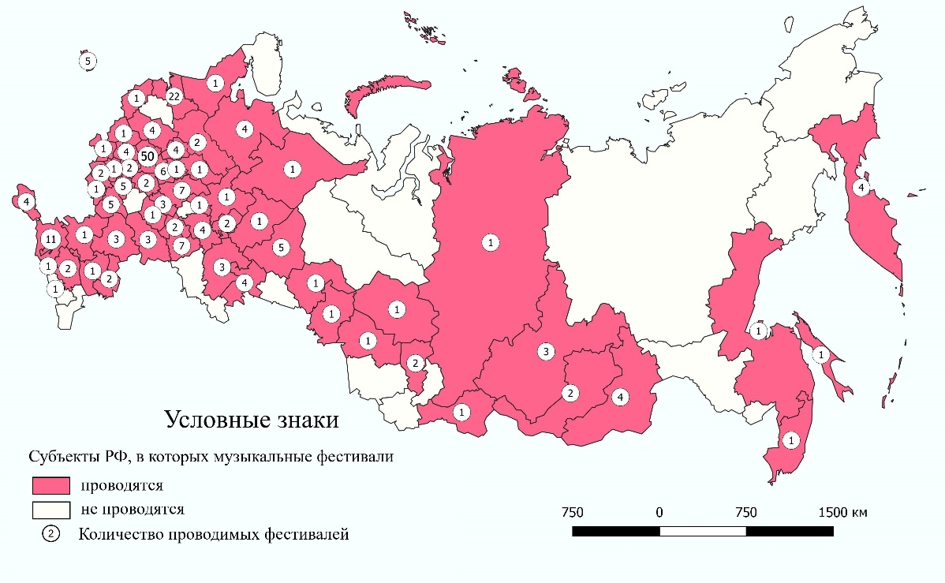
Рис. 2. География музыкальных фестивалей
Источник: составлено автором.

Вместе с этим в ряде регионов музыкальные фестивали отсутствуют. К ним относятся, например, Ямало-Ненецкий, Ханты-Мансийский автономные округа, республики Дагестан, Хакасия, Оренбургская, Амурская области и др. Главным образом музыкальные фестивали отсутствуют в труднодоступных регионах с низким уровнем развития инфраструктуры, прежде всего транспортной. В некоторых субъектах, например, в Ямало-Ненецком и Ханты-Мансийском автономных округах отсутствует музыкальный туризм, так как в приоритете развитие этнического, спортивного и других видов туризма.
В ходе исследования были изучены факторы, определяющие размещение музыкальных фестивалей. Первый фактор – это сосредоточение большого количества населения, то есть потенциальных посетителей самих мероприятий. Прежде всего, к ним относятся Москва, Санкт-Петербург, столицы областей, республик и краёв. Также проведение большого количества фестивалей наблюдается в населённых пунктах, в которые в сезон отдыха, прежде всего летом, приезжает много туристов, которые также становятся посетителями фестивалей. К ним относятся, в первую очередь, города и сёла Краснодарского края и республики Крым. Второй фактор – близость больших городов. Данный фактор определяет размещение фестивалей в формате open-air с многочисленной аудиторией. Третий фактор – транспортная доступность, то есть близость к автотрассам. Также размещение музыкальных фестивалей определяется тематикой конкретного фестиваля. Некоторые мероприятия проводятся в местах, связанных с теми или иными персоналиями – в местах, где они родились или проводили часть своей творческой жизни.
Таким образом, распространение музыкальных фестивалей по территории страны характеризуется следующими особенностями: почти третья часть всех событий приходится на столичные регионы, то есть Московскую и Ленинградскую области вместе с их административными центрами. В целом большинство фестивалей проводятся в Центральной России и на юге страны. Меньше событий проводится в азиатской части страны. Вместе с этим в ряде субъектов, таких как, например, Амурская и Курганская области, Республика Якутия, музыкальные фестивали не проводятся. Размещение музыкальных фестивалей в стране определяется тремя основными факторами: сосредоточение большого количества населения, представляющего собой потенциального посетителя мероприятий, транспортная доступность и близость больших городов для фестивалей в формате open-air.
Исследование потенциала музыкального туризма позволило определить территории, на которых он наиболее развит. Потенциальными для развития музыкального туризма являются регионы, в которых музыкальные фестивали проводятся в малом количестве или не проводятся совсем. Музыкальные фестивали ввиду своей специфики способны массово привлекать туристов на ту территорию, где они проводятся. Таким образом, музыкальный туризм предстаёт одним из перспективных направлений развития туризма в регионе.

Библиографический список
1. Лакомов Е. А. Классификация видов событийного туризма // Вестник университета. 2013. №2. С. 64–69.
2. Леонидова, Е.Г. Влияние пандемии Covid-19 на сферу туризма в России // Вестник Омского университета. Серия: Экономика. 2021. Т. 19. №3. С. 118-131. DOI: 10.24147/1812-3988.2021.19(3).118-131
3. Павина, А. В. Музыкальные фестивали в СССР // Международный журнал гуманитарных и естественных наук. 2019. № 8-1. С. 18–21. DOI: 10.24411/2500-1000-2019-11448
4. Тихомирова, Г. Ю. Фестиваль как форма социально-культурной деятельности // Вестник Таганрогского института имени А. П. Чехова. 2016. № 1. С. 242–245.

Информация об авторе
Чеплинските Инна Ричардовна (Россия, Вологда) – магистрант 1 курса, инженер-исследователь, ФГБУН «Вологодский научный центр Российской академии наук» (Россия, 160014, г. Вологда, ул. Горького, д. 56а; e-mail: inna.cheplinskite@mail.ru).

Cheplinskite. I. R.
FEATURES OF THE ORGANIZATION OF MUSIC TOURISM IN RUSSIA

Abstract. The article gives a brief description of music festivals as part of event tourism. Collected data on music festivals held in the country, studied the features of their distribution and placement.
Key words: event tourism, music festival, accommodation, organization, potential.

Information about the author
Cheplinskite Inna Richardovna (Russia, Vologda) – 1st year master’s student, research engineer, Federal state budgetary institution of science «Vologda research center of Russian Academy of Science» (Russia, 160014, Vologda, Gorky st., 56a; e-mail: inna.cheplinskite@mail.ru).

References
1. Lakomov E. A. Classification of types of event tourism. Vestnik Universiteta= University Herald, 2013, no. 2, pp. 64–69.
2. Leonidova E. G. The impact of the covid-19 pandemic on the tourism sector in Russia. Vestnik Omskogo universiteta. Seriya: Ekonomika= Herald of Omsk University. Series "Economics", 2021, Vol. 19, no. 3, pp. 118-131. DOI: 10.24147/1812-3988.2021.19(3).118-131
3. Pavina A. V. Music festivals in the USSR. Mezhdunarodnyj zhurnal gumanitarnyh i estestvennyh nauk=International journal of humanities and natural sciences, 2019, no. 8-1, pp. 18–21. DOI: 10.24411/2500-1000-2019-11448
4. Tikhomirova G. Y. Festival as a form of social and cultural activities. Vestnik Taganrogskogo instituta imeni A. P. Chekhova= Herald of the A. P. Chekhov Taganrog University, 2016, no. 1, pp. 242–245.

Вступительное слово Генерального директора на пресс брифинге по COVID-19 11 марта 2022 г. URL: https://www.who.int/ru/director-general/speeches/detail/who-director-general-s-opening-remarks-at-the-media-briefing-on-covid-19---11-march-2020 (дата обращения: 04.12.2022).
Нашествие 2019 в цифрах. URL: https://www.nashe.ru/news/nashestvie-2019-v-tsifrah (дата обращения: 04.12.2022).

